Výroční
zpráva

školní rok 2014/2015

Střední odborná škola managementu a práva, s.r.o.
Macharova 1376, 280 02 Kolín

pobočka Karviná
tř. Osvobození 2/1112, 735 06 Karviná

II.

Pracovníci školské právnické osoby

- Pedagogičtí pracovníci

  - počty osob

škola | ředitel a zástupce ředitele  fyzické osoby celkem | ředitel a zástupce ředitele  přepočtení na plně zaměstnané | interní učitelé  fyzické osoby celkem | interní učitelé  přepočtení na plně zaměstnané | externí učitelé  fyzické osoby celkem | externí učitelé  přepočtení na plně zaměstnané | pedagogičtí pracovníci  fyzické osoby celkem | pedagogičtí pracovníci  přepočtení na plně zaměstnané  celkem
pobočka Karviná | 2 | 0 | 2 | 1 | 8 | 0 | 12 | 1

  - kvalifikovanost pedagogických pracovníků
škola | počet pedagogických pracovníků |  | celkem % z celkového počtu ped. pracovníků
pobočka Karviná | kvalifikovaných | 11 | 100%
 | nekvalifikovaných | 0 | 0%

- další vzdělávání pedagogických pracovníků

 | počet | zaměření | počet účastníků | vzdělávací instituce
semináře | 0 |  | 0
kurzy | 0 |  | 0
doplňkové pedagogické studium | 0
školský management | 0
rozšiřování aprobace | 0
jiné (uvést jaké) | 0

d. jazykové vzdělávání a jeho podpora

počet učitelů cizích jazyků |  | celkem (fyzické osoby)
 |  | 1
z toho | s odbornou kvalifikací  (dle zákona o ped. prac.) | 1
 | bez odborné kvalifikace  (dle zákona o ped. prac.) | 0
 | rodilý mluvčí | 0

- Nepedagogičtí pracovníci školy

- počty osob

fyzické osoby celkem | přepočtení na plně zaměstnané
0 | 0

- další vzdělávání nepedagogických pracovníků

 | počet | zaměření | počet účastníků | vzdělávací instituce
semináře | 0 |  | 0
kurzy | 0 |  | 0
jiné (uvést jaké) | 0 |  | 0

III.

Údaje o žácích a výsledcích vzdělávání

- Počty tříd/studijních skupin a počty žáků/studentů

  - denní vzdělávání (uvádějte údaje ze zahajovacích výkazů)
škola | počet  tříd / skupin | počet  žáků / studentů
pobočka Karviná | 4 | 84

Změny v počtech žáků/studentů v průběhu školního roku:
    - přerušili vzdělávání: 0
    - nastoupili po přerušení vzdělávání: 0
    - sami ukončili vzdělávání: 6
    - vyloučeni ze školy: 1
    - nepostoupili do vyššího ročníku: 2 z toho nebylo povoleno opakování: 0
    - přestoupili z jiné školy: 3
    - přestoupili na jinou školu: 1
    - jiný důvod změny (uveďte jaký): 0

  - vzdělávání při zaměstnání

škola | počet  tříd / skupin | počet  žáků / studentů
pobočka Karviná | 3 | 96

Změny v počtech žáků/studentů v průběhu školního roku:
    - přerušili vzdělávání: 0
    - nastoupili po přerušení vzdělávání: 0
    - sami ukončili vzdělávání: 2
    - vyloučeni ze školy: 0
    - nepostoupili do vyššího ročníku: 0 z toho nebylo povoleno opakování: 0
    - přestoupili z jiné školy: 0
    - přestoupili na jinou školu: 0
    - jiný důvod změny (uveďte jaký): 0

- Průměrný počet žáků/studentů na třídu/studijní skupinu a učitele
  - denní vzdělávání

škola | průměrný počet  žáků / studentů  na třídu / skupinu | průměrný počet  žáků / studentů na učitele
pobočka Karviná | 21 | 8,5

  - vzdělávání při zaměstnání

škola | průměrný počet  žáků / studentů  na třídu / skupinu | průměrný počet  žáků / studentů na učitele
pobočka Karviná | 31 | 23,25

- Žáci/studenti s trvalým bydlištěm v jiném kraji

škola | kraj | Jihočeský | Jihomoravský | Karlovarský | Vysočina | Královéhradecký | Liberecký | Moravskoslezský | Olomoucký | Pardubický | Plzeňský | Středočeský | Ústecký | Zlínský | CELKEM
 | počet žáků/studentů  celkem | 0 | 0 | 0 | 0 | 0 | 0 | 177 | 0 | 0 | 0 | 0 | 0 | 0 | 177
 | z toho nově přijatí | 0 | 0 | 0 | 0 | 0 | 0 | 0 | 0 | 0 | 0 | 0 | 0 | 0 | 0

- Údaje o výsledcích vzdělávání žáků/studentů (po opravných zkouškách a doklasifikaci)

  - denní vzdělávání
škola |  | pobočka Karviná
z celkového počtu žáků/studentů: | prospělo s vyznamenáním | 16
 | Neprospělo | 6
 | opakovalo ročník | 0
počet žáků/studentů s uzavřenou klasifikací do 30. 6. |  | 78
t.j % z celkového počtu žáků/studentů |  | 94%
průměrný počet zameškaných hodin na žáka/studenta |  | 82,5
z toho neomluvených |  | 0

  - vzdělávání při zaměstnání

škola |  | pobočka Karviná
z celkového počtu žáků/studentů: | prospělo s vyznamenáním | 80
 | Neprospělo | 2
 | opakovalo ročník | 0
počet žáků/studentů s uzavřenou klasifikací do 30. 6. |  | 92
t.j % z celkového počtu žáků/studentů |  | 99,9%
průměrný počet zameškaných hodin na žáka/studenta |  | 20,6
z toho neomluvených |  | 0

- Výsledky závěrečných, maturitních zkoušek a absolutorií

závěrečné zkoušky |  |  | škola
 |  |  |  | denní  vzdělávání | vzdělávání  při zaměstnání
 | počet žáků, kteří konali zkoušku |  |  | 0 | 0
 | z toho konali zkoušku opakovaně |  |  | 0 | 0
 | počet žáků závěrečných ročníků, kteří nebyli připuštěni ke zkoušce v řádném termínu |  |  | 0 | 0
 | počet žáků, kteří byli hodnoceni : | prospěl s vyznamenáním |  | 0 | 0
 |  | prospěl |  | 0 | 0
 |  | neprospěl |  | 0 | 0

maturitní zkoušky |  |  | škola
 |  |  |  | denní  vzdělávání | vzdělávání  při zaměstnání
 | počet žáků, kteří konali zkoušku |  |  | 0 | 0
 | z toho konali zkoušku opakovaně |  |  | 0 | 0
 | počet žáků závěrečných ročníků, kteří nebyli připuštěni ke zkoušce v řádném termínu |  |  | 0 | 0
 | počet žáků, kteří byli hodnoceni: | prospěl s vyznamenáním |  | 0 | 0
 |  | prospěl |  | 0 | 0
 |  | neprospěl |  | 0 | 0

absolutoria |  |  | škola | denní  vzdělávání | vzdělávání  při zaměstnání
 | počet studentů, kteří konali zkoušku |  |  | 0 | 0
 | z toho konali zkoušku opakovaně |  |  | 0 | 0
 | počet studentů závěrečných ročníků, kteří nebyli připuštěni ke zkoušce v řádném termínu |  |  | 0 | 0
 | počet studentů, kteří byli hodnoceni: | prospěl s vyznamenáním |  | 0 | 0
 |  | prospěl |  | 0 | 0
 |  | neprospěl |  | 0 | 0

- Přijímací řízení do 1. ročníků školního roku 2015/2016

- SŠ
(za každou skupinu oborů vzdělání vyplňte vždy samostatné řádky, podle potřeby je v tabulkách přidejte; skupina oborů je např. 63 Ekonomika a administrativa)

skupina
oborů vzdělání
kód, název

přijímací řízení pro školní rok 2015/2016  (denní vzdělávání) | počet přihlášek celkem | 63
 | počet kol přijímacího řízení celkem | 1
 | počet přijatých celkem | 61
 | z toho v 1. kole | 61
 | z toho ve 2. kole | 0
 | z toho v dalších kolech | 0
 | z toho na odvolání | 0
 | počet nepřijatých celkem | 2
počet volných míst po přijímacím řízení
(obor, počet míst)
 | obor: 75-31-M/01 | 0
 | obor:
počet přijatých ke vzdělávání při zaměstnání do 1. ročníků pro šk.rok 2015/2016 |  | 0

- Vzdělávání cizinců a příslušníků národnostních menšin
Počty cizinců - 1

- Speciální výchova a vzdělávání, integrace žáků
Bez speciálních tříd

- Vzdělávání nadaných žáků a studentů
Nejsou ve škole nadaní žáci nebo studenti, kteří se vzdělávají zvláštním způsobem.

- Ověřování výsledků vzdělávání
Ne
- Školní vzdělávací programy
Vzdělávací programy jsou ve škole k dispozici. Byly zkontrolovány Českou školní inspekcí a shledány bez vážných vad

- Jazykové vzdělávání a jeho podpora
Ve škole se učí pouze jeden jazyk, a to Anglický jazyk

V.
Aktivity právnické osoby
Prezentace škol a školských zařízení na veřejnosti

- Výchovné a kariérní poradenství
Ve škole působí výchovný poradce. Ve škole byl řešen pouze jeden výchovný problém, a to nevhodné chování vůči spolužákovi.

- Prevence sociálně patologických jevů
Prevence sociálně patologických jevů se provádí v průběhu školního roku

- Ekologická výchova a environmentální výchova
Ekologická výchova probíhá v rámci různých předmětů jako základ společenského chování
- Multikulturní výchova
Multikulturní výchova jako taková se nevyučuje, je však začleněna do jiných předmětů

- Školy v přírodě, vzdělávací a poznávací zájezdy, sportovní kurzy
Poznávací zájezdy pořádáme v průběhu celého roku. Nejnovější školní akce jsou umístěny zde - http://www.sosmapkarvina.cz/oznameni/
Patří sem např.
      - Týdenní výlet třídy 2.A v červnu
      - Návštěva Hyundai Nošovice
      - Planetárium Ostrava
      - Zimní radovánky
      - Vánoční Vídeň
a mnoho dalších.
Zde je několik fotografií z různých akcí. Celá fotogalerie našich akcí je uvedena zde:
https://plus.google.com/photos/+St%C5%99edn%C3%ADodborn%C3%A1%C5%A1kolamanagementuapr%C3%A1vasroKarvin%C3%A1/albums

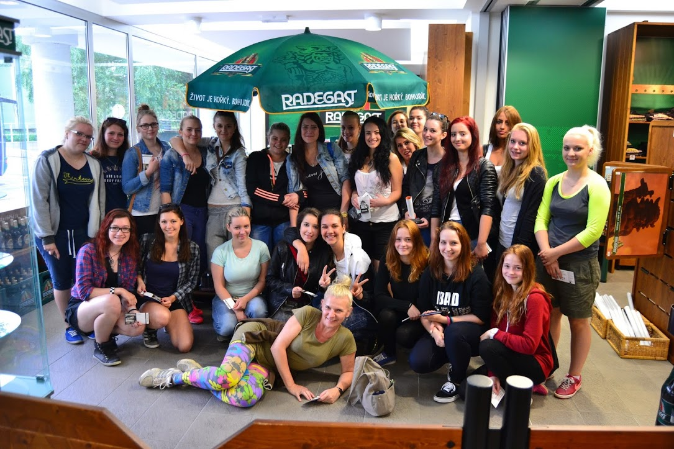
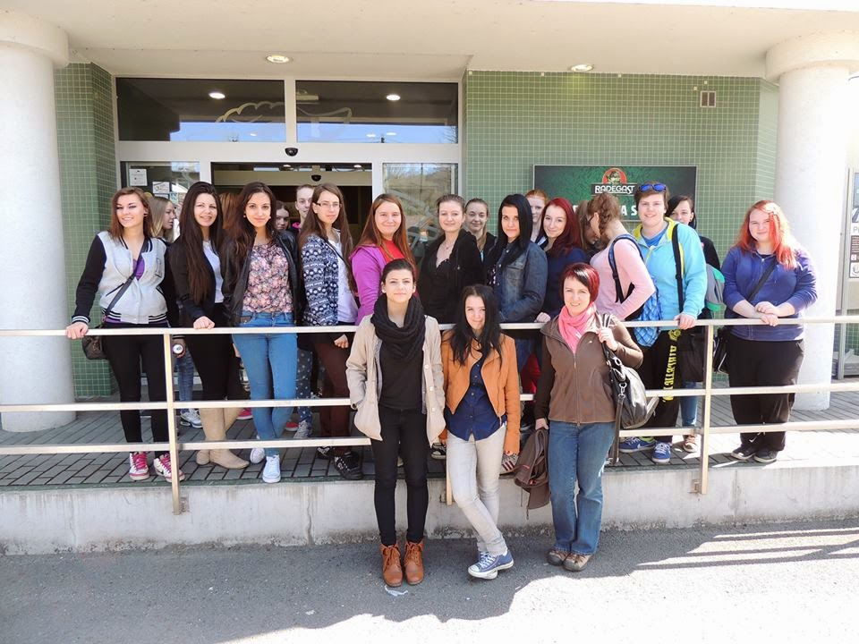
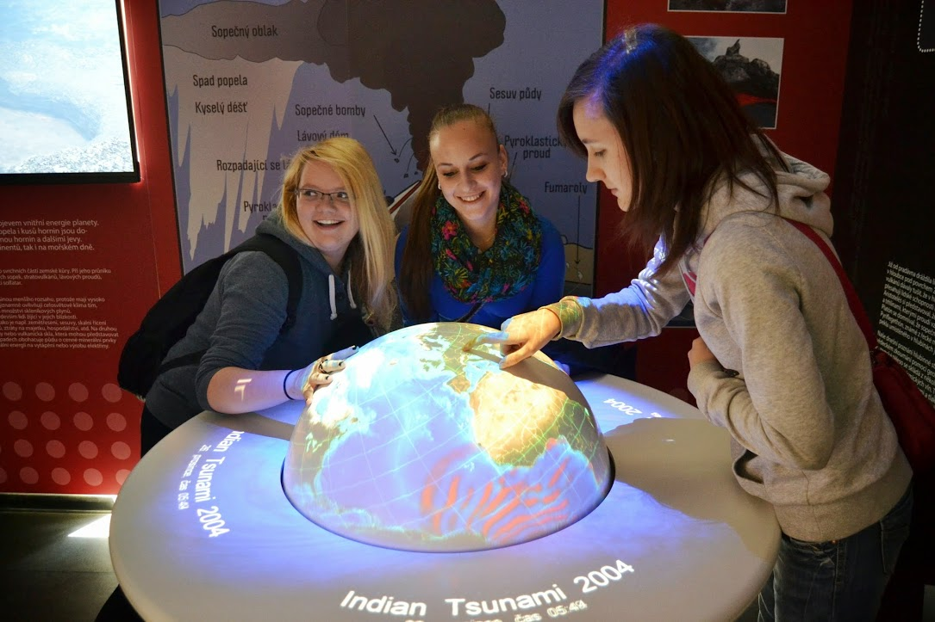
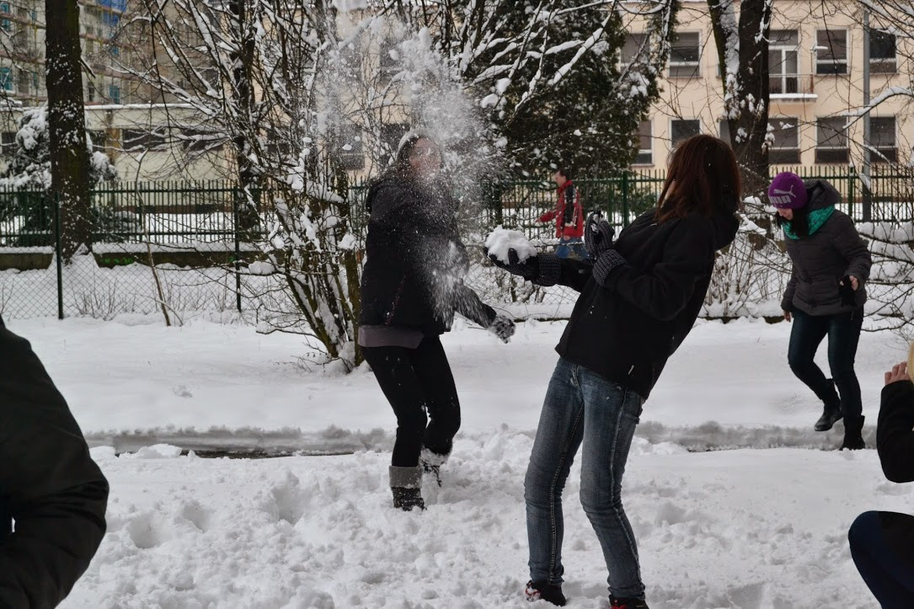
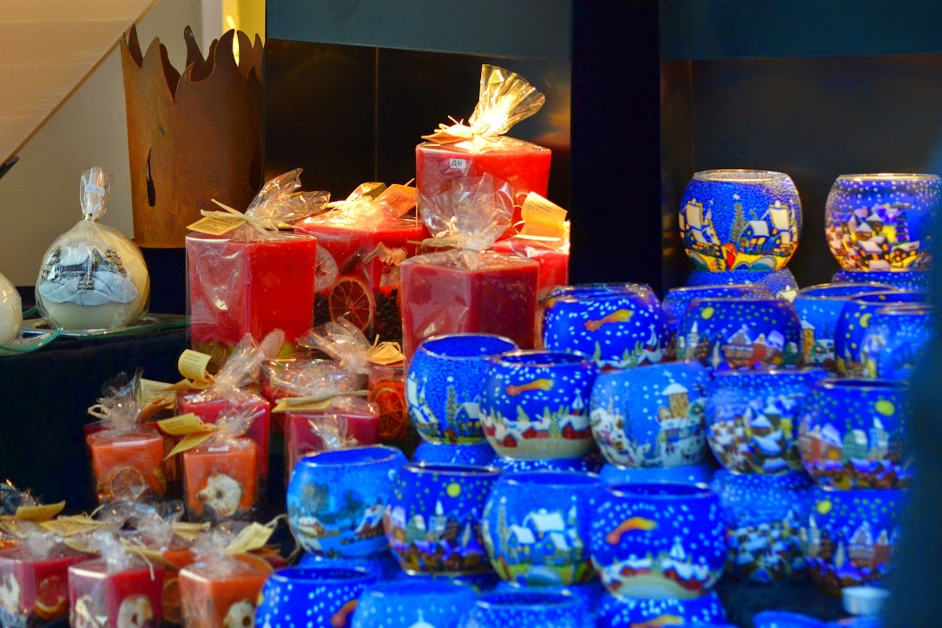
- Soutěže
Na pobočce v Karviné jsme pořádali soutěž talent 2014.
Soutěžilo se v různých disciplínách, jako byla hra na hudební nástroj, tanec, zpěv
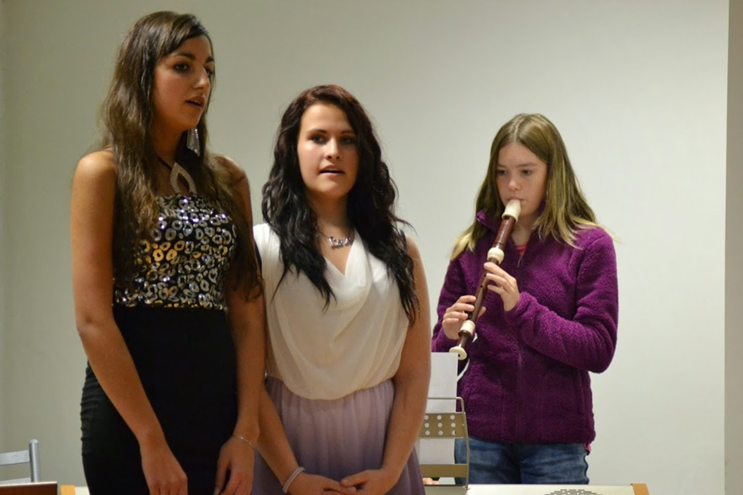

Každoročně se účastníme soutěže MISS KARKULKA. Každoročně se umisťujeme na předních místech.
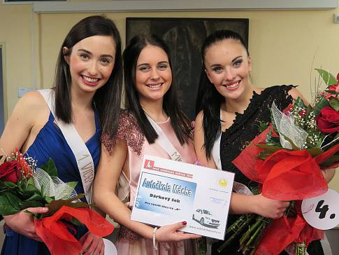

- Spolupráce právnické osoby s partnery
Spolupracujeme s několika významnými osobnostmi ČR - http://www.sosmapkarvina.cz/spolupracujeme/
Také spolupracujeme s ÚP Karviná, různými MŠ a dalšími organizacemi našeho regionu

- Další aktivity, prezentace
Prezentace pobočky Karviná probíhá na internetových stránkách www.sosmapkarvina.cz a na dalších místech internetu. Dále se prezentujeme svojí prací v různých MŠ

V Karviné dne 30. 9. 2015

Mgr. Zdeněk Žažo, Ph.D.
zástupce ředitele

